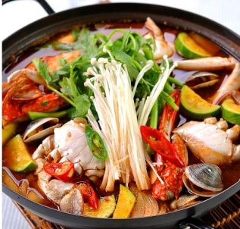
해물탕
해물탕은 오징어, 새우, 조개, 꽃게 등 여러 가지 해물에 채소를 넣고 얼큰하게 끓인 음식이다.
<Ингредиенты 재료 및 분량>
*야채 : 호박 1/2개, 느타리버섯 100g, 붉은 고추 1개, 풋고추 1개, 대파 1뿌리, 무 150g, 두부 1/4모, 미나리 50g
*해물 : 새우(대) 3마리, 오징어 каракатица 1마리, 조갯살 100g정도 (또는 조개 중간크기 5개), 홍합살 50g정도, 소라고동살 150g정도, 대게стригун 중간크기 1/2마리,
*육수 : 육수 5컵(찬물 6컵, 다시마10g, 무 100g, 양파 1/2개, 대파 1뿌리, 표고버섯 20g)
*양념장 : 고추장 0.5T, 고춧가루 2T, 육수 2T, 국간 장1T 다진 생강 1t, 다진 마늘 1T
<Подготовка ингредиентов 재료준비하기>
1. 육수 만들기
- 가로 세로 10cm정도의 다시마(약 10g)를 흐르는 물에 가볍게 씻는다.
- 찬물 6컵에 다시마, 무, 양파, 대파, 표고버섯을 넣고 약한 불에서 서서히 끓인다.
- 팔팔 끓어 오르면 2-3분 후에 다시마는 건져내고 20-30분 정도 더 끓인다.
- 불을 끈 다음 국물이 식으면 고운체를 이용하여 나머지 건더기를 건져낸다.
2. 야채 손질하기
- 호박 : 두께 0.4-0.5cm 정도로 반달모양으로 썬다.
- 느타리버섯은 결대로 길게 찢고 미나리는 4-5cm 길이로 썬다.
- 무와 두부는 가로 3cm, 세로 4cm, 두께 0.4-0.5cm정도로 썬다.
- 붉은 고추, 풋고추, 대파 : 어슷하게 썬다.
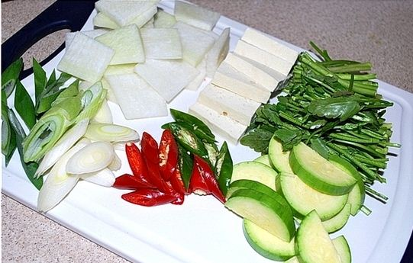
3. 해물손질하기
- 새우 : 통째로 소금물에 흔들어 씻는다. 먹기 편하게 등쪽의 껍질을 벗겨도 좋다.
- 오징어 : 배를 갈라 먹물이 터지지 않게 내장을 떼어내고 껍질을 벗긴다. 몸통 안쪽에 폭 0.3cm정도의 간격으로 사선이 교차되도록 칼집을 넣는다. 길이 5cm, 폭 2cm 정도로 썬다.
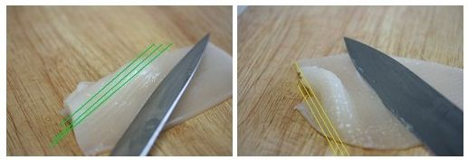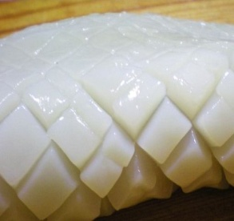
- 조개살, 홍합살, 소라고동살 : 소금물에 살살 씻어 건진다. 크기가 큰 것은 먹기 좋은 크기로 자른다. 조개, 소라고동을 통째로 사용할 경우에는 소금물에 1-2시간 담가 불순물을 제거한 후 사용한다.
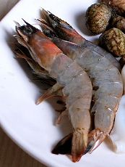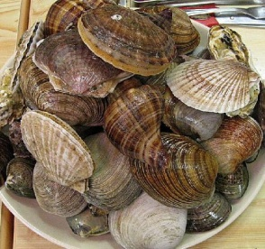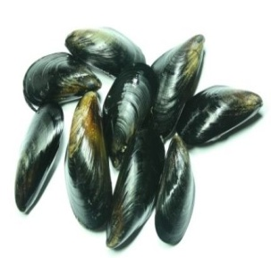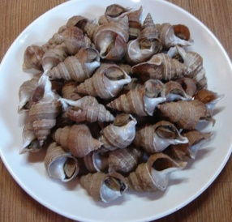
- 대게стригун: 솔로 껍질을 깨끗이 문질러 닦는다. 다리는 몸통에서 분리하고 뾰 족한 부분을 가위로 잘라낸다. 등딱지와 모래 주머니(아래 표시 부분)를 떼어내 고 먹기 좋은 크기로 자른다.
* 대게стригун 의 비린 맛이 싫을 경우에는 양념장에 된장 1큰술을 추가하면 비린 맛이 사라진다.

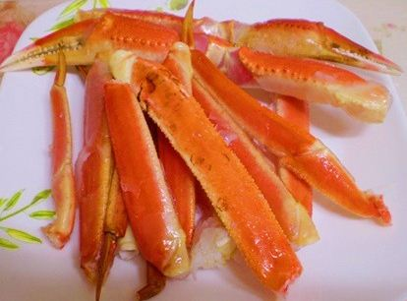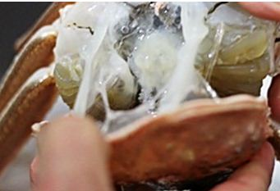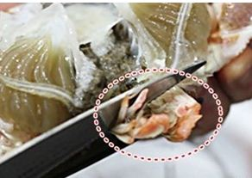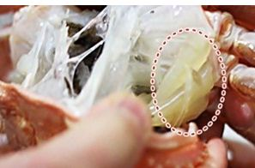
4. 양념장을 분량대로 만든다.

< Способ приготовления 만드는 방법>
1. 육수에 무를 넣고 양념장을 풀어 끓인다.
2. 무가 반쯤 익으면 해물을 넣고 10~15분 정도 끓인다. 중간중간 거품은 걷어낸다,
3. 호박, 느타리 버섯, 붉은 고추, 풋고추, 대파를 넣고 끓인다. 육수를 만들 때 사용한 표고버섯도 같이 넣는다.
4. 야채가 익으면 두부와 미나리를 넣고 소금으로 간을 한다.


